成都理工大学25.2次自学考试
毕业考核管理系统缴费说明

1、网址为：https://cdutlw.028zk01.net

2、缴费流程

（1）登录系统（初始密码为准考证后六位）；
（2）维护个人手机号；
（3）修改初始密码；
（4）进行缴费操作

3、缴费操作

登录系统后，点击【缴费-论文指导及答辩费】菜单，进行缴费操作：
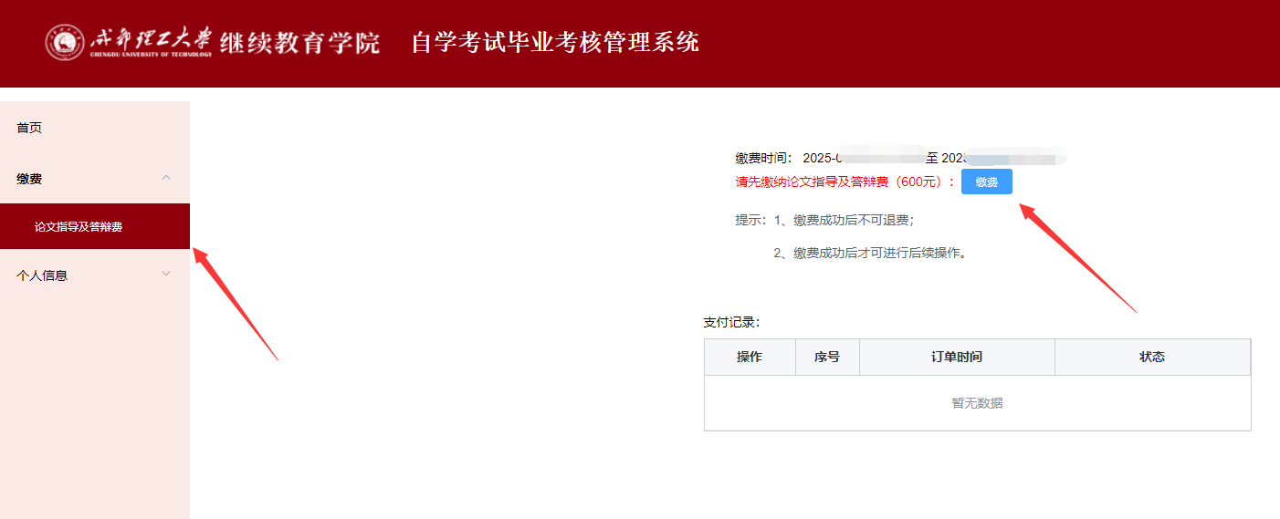
点击【缴费】按钮，进入缴费页面：
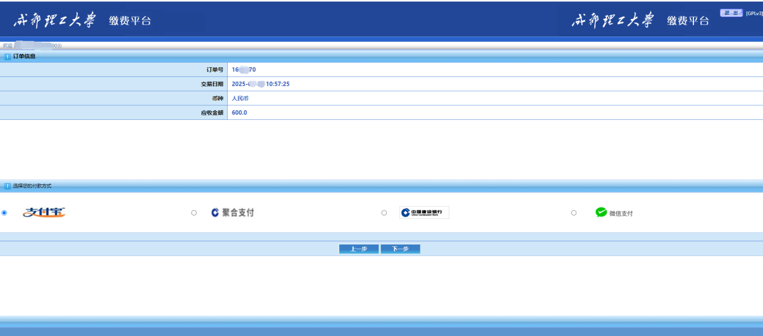
选择付款方式，进行缴费。缴费成功后，在毕业考核管理系统页面，点击【支付成功】按钮，刷新数据。
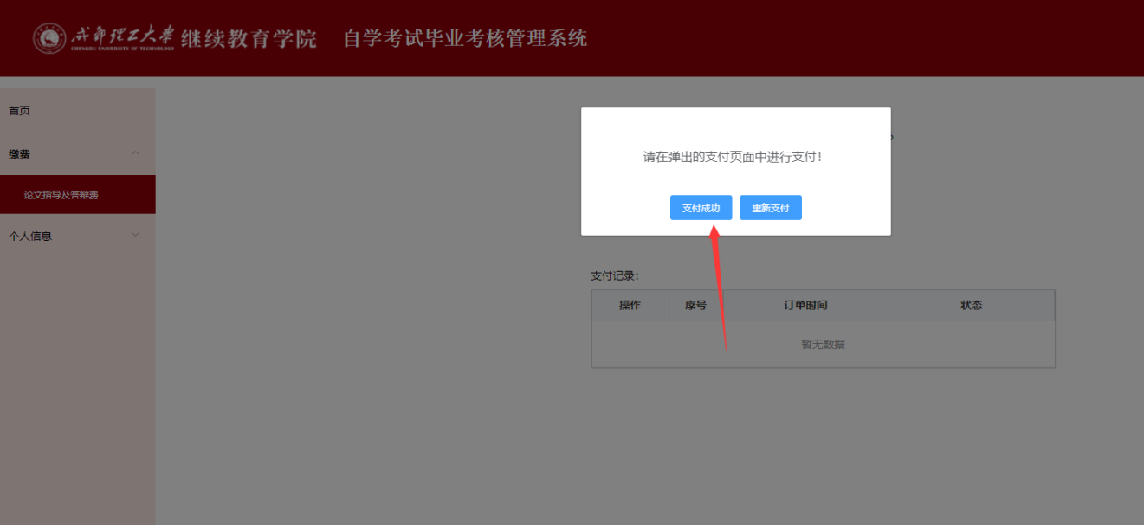
缴费成功后，右侧菜单如下：
